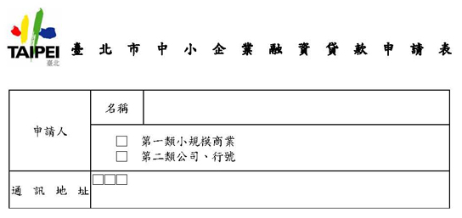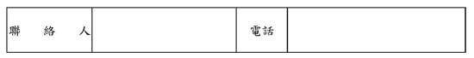
檢附以下書件：

□負責人國民身分證正反面影本一份

□事業計畫書一份

□切結書一份

□稅籍登記、公司登記或商業登記證明文件一份

□財團法人金融聯合徵信中心綜合信用報告一份

□其他相關證明文件：

此致

臺北市政府產業發展局

申 請 人：

（若為公司或行號請加蓋公司及負責人印章）

中 華 民 國 年 月 日

